标的物介绍

一、基本情况
广州资产持有的江门市江海区滘头鸿鸣物业管理开发有限公司不良债权（下称“标的债权”），截至基准日2025年9月30日，标的债权本金合计14,420.26万元。具体情况如下：
单位：人民币/万元
借款人名称 | 本金 | 利息及其他费用 | 债权  金额 | 抵质押物情况 | 保证人 | 诉讼  情况
江门市江海区滘头鸿鸣物业管理开发有限公司 | 14,420.26 | 16,257.83 | 30,678.09 | 抵押物一：“名门壹号花园”35套别墅，建筑面积13,662.46㎡，套均面积390㎡，35套别墅目前均为现房状态。  抵押物二：“名门壹号花园”1号101等共61套商铺、3号103室等38套商业服务房地产，共计99套商铺，面积合计11,648.34平方米，套均面积约118平方米。 | 翁源恒庆房地产开发有限公司、汪洋、王凤仙 | 已判决，目前正在执行阶段
注：利息及其他费用以实际计算为准。

二、资产介绍
江门市江海区滘头鸿鸣物业管理开发有限公司以名下位于江门市江海区江南街道“名门壹号花园”项目的35套别墅及99套商铺提供抵押。“名门壹号花园”由9栋高层住宅和别墅组成，目前高层住宅部分已全部销售完毕，尚有住宅商业裙楼、部分别墅和车位（约400个）未销售。“名门壹号花园”距离商业中心“中环广场”、“江海广场”约300米，距离高铁站江门东站400米，距江海区政府约1公里，周边配套设施完善，交通发达，生活资源丰富且商业聚集度高。
1．抵押物一： “名门壹号花园”35套别墅，建筑面积13,662.46㎡，套均面积390㎡，35套别墅目前均为现房状态，其中5套别墅（5号、12号、22号、1号、21号）已挂网拍卖成交（暂未回款）。
2．抵押物二：“名门壹号花园”商业裙楼共99套商铺，面积合计11,648.34㎡，套均面积约118㎡。
上述担保物的具体情况详见附表。

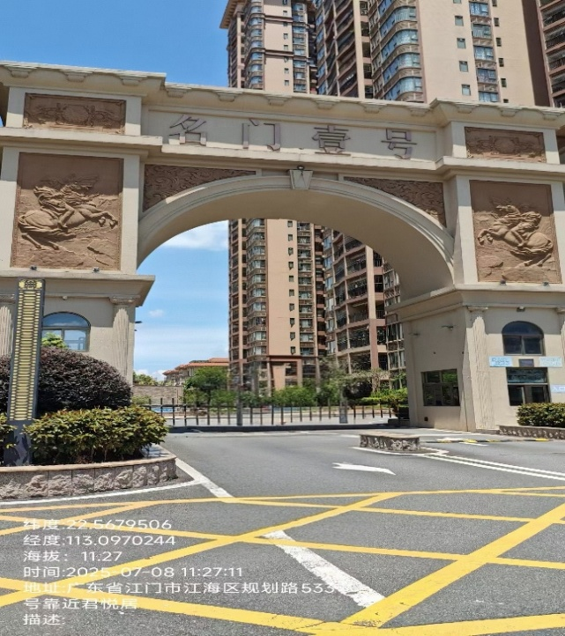
三、主要抵押物及周边照片
1.别墅
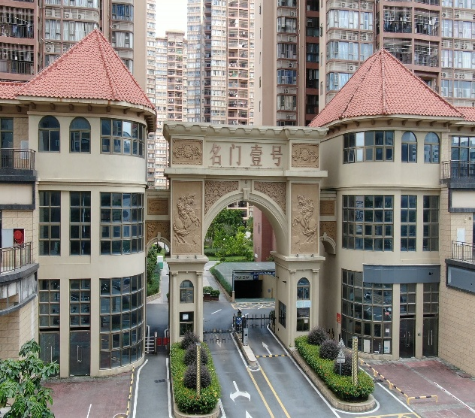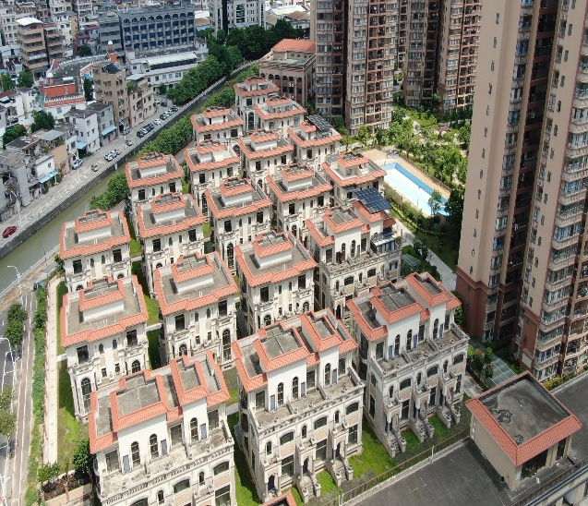
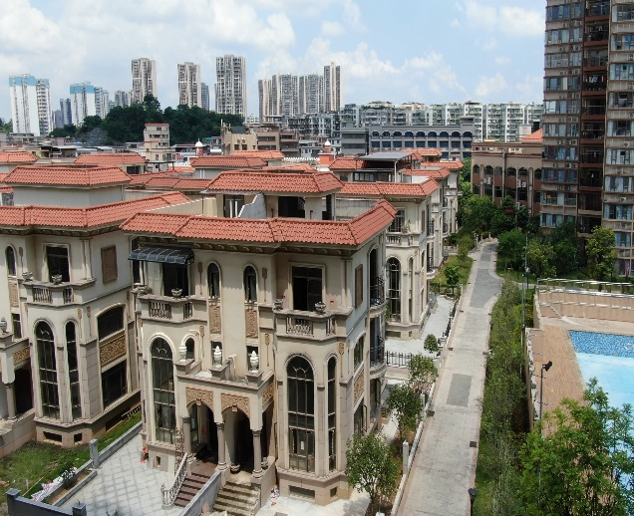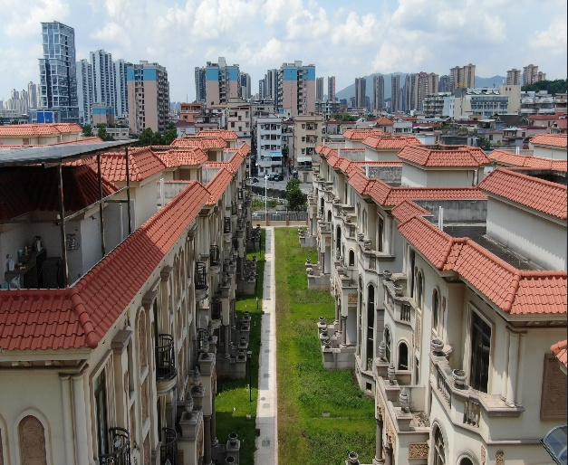
2.商铺
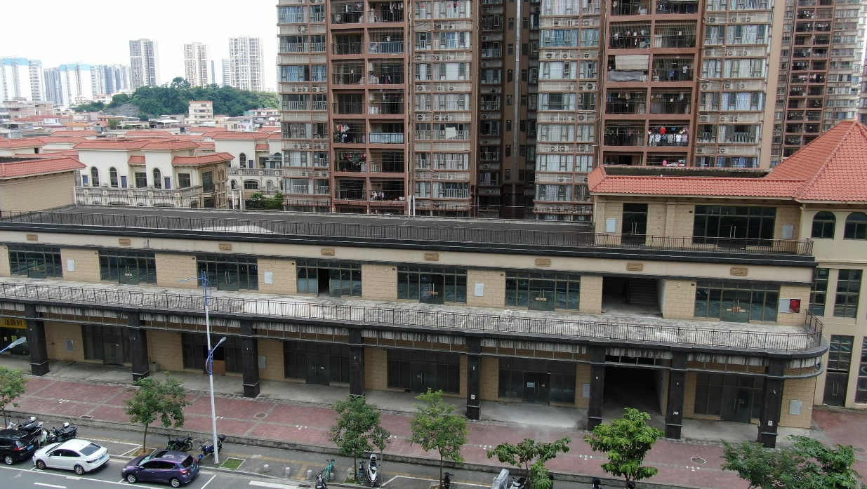
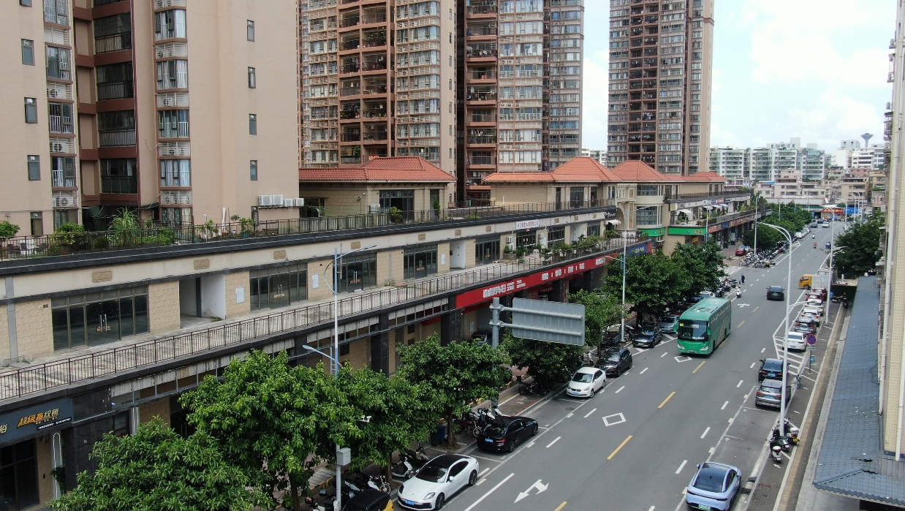
注：1.本清单仅列示截至2025年9月30日的债权本金，债务人和担保人应支付给我司的利息、罚息、复利、违约金及其它应付款，按借款合同、担保合同及中国人民银行的有关规定或生效法律文书确定的方法计算；
2.若债务人、担保人因各种原因更名、改制、歇业、吊销营业执照或丧失民事主体资格的，请相关承债主体或主管部门代为履行义务或履行清算责任；
3.以上内容如有错漏，以债务人、担保人等原已签署的交易合同及/或生效法律文书等相关法律文件为准；
4.资产介绍及照片内容仅供参考,我司不对其承担任何法律责任。

附表：担保物清单

序号 | 房号 | 产权证号 | 他项权证号 | 规划用途 | 所在楼层 | 建筑面积(平方米)
1 | 江门市江海区名门壹号花园1号101 | 粤（2022）江门市不动产权第1004983号 | 粤（2022）江门市不动产证明第1011603号 | 商铺 | 1层 | 69.47
2 | 江门市江海区名门壹号花园1号102 | 粤（2022）江门市不动产权第1004983号 | 粤（2022）江门市不动产证明第1011604号 | 商铺 | 1层 | 48.35
3 | 江门市江海区名门壹号花园1号103 | 粤（2022）江门市不动产权第1004983号 | 粤（2022）江门市不动产证明第1011605号 | 商铺 | 1层 | 112.55
4 | 江门市江海区名门壹号花园1号104 | 粤（2022）江门市不动产权第1004983号 | 粤（2022）江门市不动产证明第1011606号 | 商铺 | 1层 | 98.07
5 | 江门市江海区名门壹号花园1号105 | 粤（2022）江门市不动产权第1004983号 | 粤（2022）江门市不动产证明第1011607号 | 商铺 | 1层 | 113.48
6 | 江门市江海区名门壹号花园1号106 | 粤（2022）江门市不动产权第1004983号 | 粤（2022）江门市不动产证明第1011608号 | 商铺 | 1层 | 112.55
7 | 江门市江海区名门壹号花园1号107 | 粤（2022）江门市不动产权第1004983号 | 粤（2022）江门市不动产证明第1011609号 | 商铺 | 1层 | 112.55
8 | 江门市江海区名门壹号花园1号108 | 粤（2022）江门市不动产权第1004983号 | 粤（2022）江门市不动产证明第1011610号 | 商铺 | 1层 | 48.19
9 | 江门市江海区名门壹号花园1号109 | 粤（2022）江门市不动产权第1004983号 | 粤（2022）江门市不动产证明第1011611号 | 商铺 | 1层 | 48.73
10 | 江门市江海区名门壹号花园1号110 | 粤（2022）江门市不动产权第1004983号 | 粤（2022）江门市不动产证明第1011612号 | 商铺 | 1层 | 48.73
11 | 江门市江海区名门壹号花园1号111 | 粤（2022）江门市不动产权第1004983号 | 粤（2022）江门市不动产证明第1011613号 | 商铺 | 1层 | 112.55
12 | 江门市江海区名门壹号花园1号112 | 粤（2022）江门市不动产权第1004983号 | 粤（2022）江门市不动产证明第1011614号 | 商铺 | 1层 | 112.55
13 | 江门市江海区名门壹号花园1号113 | 粤（2022）江门市不动产权第1004983号 | 粤（2022）江门市不动产证明第1011615号 | 商铺 | 1层 | 112.55
14 | 江门市江海区名门壹号花园1号115 | 粤（2022）江门市不动产权第1004983号 | 粤（2022）江门市不动产证明第1011616号 | 商铺 | 1层 | 190.48
15 | 江门市江海区名门壹号花园1号201 | 粤（2022）江门市不动产权第1004983号 | 粤（2022）江门市不动产证明第1011617号 | 商铺 | 2层 | 132.67
16 | 江门市江海区名门壹号花园1号202 | 粤（2022）江门市不动产权第1004983号 | 粤（2022）江门市不动产证明第1011618号 | 商铺 | 2层 | 121.44
17 | 江门市江海区名门壹号花园1号203 | 粤（2022）江门市不动产权第1004983号 | 粤（2022）江门市不动产证明第1011619号 | 商铺 | 2层 | 110.16
18 | 江门市江海区名门壹号花园1号204 | 粤（2022）江门市不动产权第1004983号 | 粤（2022）江门市不动产证明第1011620号 | 商铺 | 2层 | 110.16
19 | 江门市江海区名门壹号花园1号205 | 粤（2022）江门市不动产权第1004983号 | 粤（2022）江门市不动产证明第1011621号 | 商铺 | 2层 | 110.16
20 | 江门市江海区名门壹号花园1号206 | 粤（2022）江门市不动产权第1004983号 | 粤（2022）江门市不动产证明第1011622号 | 商铺 | 2层 | 110.16
21 | 江门市江海区名门壹号花园1号207 | 粤（2022）江门市不动产权第1004983号 | 粤（2022）江门市不动产证明第1011623号 | 商铺 | 2层 | 110.16
22 | 江门市江海区名门壹号花园1号208 | 粤（2022）江门市不动产权第1004983号 | 粤（2022）江门市不动产证明第1011624号 | 商铺 | 2层 | 121.04
23 | 江门市江海区名门壹号花园1号209 | 粤（2022）江门市不动产权第1004983号 | 粤（2022）江门市不动产证明第1011625号 | 商铺 | 2层 | 122.40
24 | 江门市江海区名门壹号花园1号210 | 粤（2022）江门市不动产权第1004983号 | 粤（2022）江门市不动产证明第1011626号 | 商铺 | 2层 | 122.40
25 | 江门市江海区名门壹号花园1号211 | 粤（2022）江门市不动产权第1004983号 | 粤（2022）江门市不动产证明第1011627号 | 商铺 | 2层 | 110.16
26 | 江门市江海区名门壹号花园1号212 | 粤（2022）江门市不动产权第1004983号 | 粤（2022）江门市不动产证明第1011628号 | 商铺 | 2层 | 110.16
27 | 江门市江海区名门壹号花园1号213 | 粤（2022）江门市不动产权第1004983号 | 粤（2022）江门市不动产证明第1011629号 | 商铺 | 2层 | 110.16
28 | 江门市江海区名门壹号花园1号215 | 粤（2022）江门市不动产权第1004983号 | 粤（2022）江门市不动产证明第1011630号 | 商铺 | 2层 | 202.92
29 | 江门市江海区名门壹号花园1号301 | 粤（2022）江门市不动产权第1004983号 | 粤（2022）江门市不动产证明第1011631号 | 商铺 | 3层 | 185.62
30 | 江门市江海区名门壹号花园1号302 | 粤（2022）江门市不动产权第1004983号 | 粤（2022）江门市不动产证明第1011632号 | 商铺 | 3层 | 84.66
31 | 江门市江海区名门壹号花园1号303 | 粤（2022）江门市不动产权第1004983号 | 粤（2022）江门市不动产证明第1011633号 | 商铺 | 3层 | 175.36
32 | 江门市江海区名门壹号花园2号103 | 粤（2022）江门市不动产权第1004983号 | 粤（2022）江门市不动产证明第1011543号 | 商铺 | 1层 | 190.80
33 | 江门市江海区名门壹号花园2号104 | 粤（2022）江门市不动产权第1004983号 | 粤（2022）江门市不动产证明第1011544号 | 商铺 | 1层 | 123.17
34 | 江门市江海区名门壹号花园2号105 | 粤（2022）江门市不动产权第1004983号 | 粤（2022）江门市不动产证明第1011545号 | 商铺 | 1层 | 123.17
35 | 江门市江海区名门壹号花园2号106 | 粤（2022）江门市不动产权第1004983号 | 粤（2022）江门市不动产证明第1011546号 | 商铺 | 1层 | 123.87
36 | 江门市江海区名门壹号花园2号107 | 粤（2022）江门市不动产权第1004983号 | 粤（2022）江门市不动产证明第1011547号 | 商铺 | 1层 | 138.71
37 | 江门市江海区名门壹号花园2号108 | 粤（2022）江门市不动产权第1004983号 | 粤（2022）江门市不动产证明第1011548号 | 商铺 | 1层 | 90.47
38 | 江门市江海区名门壹号花园2号109 | 粤（2022）江门市不动产权第1004983号 | 粤（2022）江门市不动产证明第1011549号 | 商铺 | 1层 | 33.89
39 | 江门市江海区名门壹号花园2号112 | 粤（2022）江门市不动产权第1004983号 | 粤（2022）江门市不动产证明第1011552号 | 商铺 | 1层 | 123.87
40 | 江门市江海区名门壹号花园2号113 | 粤（2022）江门市不动产权第1004983号 | 粤（2022）江门市不动产证明第1011553号 | 商铺 | 1层 | 125.26
41 | 江门市江海区名门壹号花园2号115 | 粤（2022）江门市不动产权第1004983号 | 粤（2022）江门市不动产证明第1011554号 | 商铺 | 1层 | 119.28
42 | 江门市江海区名门壹号花园2号116 | 粤（2022）江门市不动产权第1004983号 | 粤（2022）江门市不动产证明第1011555号 | 商铺 | 1层 | 110.00
43 | 江门市江海区名门壹号花园2号117 | 粤（2022）江门市不动产权第1004983号 | 粤（2022）江门市不动产证明第1011556号 | 商铺 | 1层 | 113.41
44 | 江门市江海区名门壹号花园2号118 | 粤（2022）江门市不动产权第1004983号 | 粤（2022）江门市不动产证明第1011557号 | 商铺 | 1层 | 126.70
45 | 江门市江海区名门壹号花园2号201 | 粤（2022）江门市不动产权第1004983号 | 粤（2022）江门市不动产证明第1011558号 | 商铺 | 2层 | 209.40
46 | 江门市江海区名门壹号花园2号202 | 粤（2022）江门市不动产权第1004983号 | 粤（2022）江门市不动产证明第1011559号 | 商铺 | 2层 | 123.92
47 | 江门市江海区名门壹号花园2号203 | 粤（2022）江门市不动产权第1004983号 | 粤（2022）江门市不动产证明第1011560号 | 商铺 | 2层 | 123.92
48 | 江门市江海区名门壹号花园2号204 | 粤（2022）江门市不动产权第1004983号 | 粤（2022）江门市不动产证明第1011561号 | 商铺 | 2层 | 124.62
49 | 江门市江海区名门壹号花园2号205 | 粤（2022）江门市不动产权第1004983号 | 粤（2022）江门市不动产证明第1011562号 | 商铺 | 2层 | 91.97
50 | 江门市江海区名门壹号花园2号206 | 粤（2022）江门市不动产权第1004983号 | 粤（2022）江门市不动产证明第1011563号 | 商铺 | 2层 | 149.82
51 | 江门市江海区名门壹号花园2号207 | 粤（2022）江门市不动产权第1004983号 | 粤（2022）江门市不动产证明第1011564号 | 商铺 | 2层 | 120.02
52 | 江门市江海区名门壹号花园2号208 | 粤（2022）江门市不动产权第1004983号 | 粤（2022）江门市不动产证明第1011565号 | 商铺 | 2层 | 233.98
53 | 江门市江海区名门壹号花园2号209 | 粤（2022）江门市不动产权第1004983号 | 粤（2022）江门市不动产证明第1011566号 | 商铺 | 2层 | 124.62
54 | 江门市江海区名门壹号花园2号210 | 粤（2022）江门市不动产权第1004983号 | 粤（2022）江门市不动产证明第1011567号 | 商铺 | 2层 | 126.02
55 | 江门市江海区名门壹号花园2号211 | 粤（2022）江门市不动产权第1004983号 | 粤（2022）江门市不动产证明第1011568号 | 商铺 | 2层 | 118.44
56 | 江门市江海区名门壹号花园2号212 | 粤（2022）江门市不动产权第1004983号 | 粤（2022）江门市不动产证明第1011569号 | 商铺 | 2层 | 109.23
57 | 江门市江海区名门壹号花园2号213 | 粤（2022）江门市不动产权第1004983号 | 粤（2022）江门市不动产证明第1011570号 | 商铺 | 2层 | 111.01
58 | 江门市江海区名门壹号花园2号215 | 粤（2022）江门市不动产权第1004983号 | 粤（2022）江门市不动产证明第1011571号 | 商铺 | 2层 | 143.99
59 | 江门市江海区名门壹号花园2号301 | 粤（2022）江门市不动产权第1004983号 | 粤（2022）江门市不动产证明第1011594号 | 商铺 | 3层 | 180.02
60 | 江门市江海区名门壹号花园2号302 | 粤（2022）江门市不动产权第1004983号 | 粤（2022）江门市不动产证明第1011595号 | 商铺 | 3层 | 95.77
61 | 江门市江海区名门壹号花园2号303 | 粤（2022）江门市不动产权第1004983号 | 粤（2022）江门市不动产证明第1011596号 | 商铺 | 3层 | 161.00
62 | 江门市江海区名门壹号花园3号103室 | 粤（2020）江门市不动产权第1024482号 | 粤（2022）江门市不动产证明第1011423号 | 商业服务 | 1层 | 128.57
63 | 江门市江海区名门壹号花园3号104室 | 粤（2020）江门市不动产权第1024483号 | 粤（2022）江门市不动产证明第1011433号 | 商业服务 | 1层 | 125.66
64 | 江门市江海区名门壹号花园3号105室 | 粤（2020）江门市不动产权第1024484号 | 粤（2022）江门市不动产证明第1011434号 | 商业服务 | 1层 | 115.89
65 | 江门市江海区名门壹号花园3号106室 | 粤（2020）江门市不动产权第1024485号 | 粤（2022）江门市不动产证明第1011435号 | 商业服务 | 1层 | 125.66
66 | 江门市江海区名门壹号花园3号107室 | 粤（2020）江门市不动产权第1024486号 | 粤（2022）江门市不动产证明第1011436号 | 商业服务 | 1层 | 125.66
67 | 江门市江海区名门壹号花园3号108室 | 粤（2020）江门市不动产权第1024487号 | 粤（2022）江门市不动产证明第1011437号 | 商业服务 | 1层 | 124.26
68 | 江门市江海区名门壹号花园3号109室 | 粤（2020）江门市不动产权第1024488号 | 粤（2022）江门市不动产证明第1011438号 | 商业服务 | 1层 | 124.26
69 | 江门市江海区名门壹号花园3号110室 | 粤（2020）江门市不动产权第1024489号 | 粤（2022）江门市不动产证明第1011439号 | 商业服务 | 1层 | 111.12
70 | 江门市江海区名门壹号花园3号111室 | 粤（2020）江门市不动产权第1024490号 | 粤（2022）江门市不动产证明第1011440号 | 商业服务 | 1层 | 125.66
71 | 江门市江海区名门壹号花园3号112室 | 粤（2020）江门市不动产权第1024491号 | 粤（2022）江门市不动产证明第1011441号 | 商业服务 | 1层 | 129.71
72 | 江门市江海区名门壹号花园3号113室 | 粤（2020）江门市不动产权第1024492号 | 粤（2022）江门市不动产证明第1011442号 | 商业服务 | 1层 | 92.85
73 | 江门市江海区名门壹号花园3号115室 | 粤（2020）江门市不动产权第1024493号 | 粤（2022）江门市不动产证明第1011443号 | 商业服务 | 1层 | 140.76
74 | 江门市江海区名门壹号花园3号116室 | 粤（2020）江门市不动产权第1024494号 | 粤（2022）江门市不动产证明第1011444号 | 商业服务 | 1层 | 80.14
75 | 江门市江海区名门壹号花园3号118室 | 粤（2020）江门市不动产权第1024496号 | 粤（2022）江门市不动产证明第1011445号 | 商业服务 | 1层 | 64.92
76 | 江门市江海区名门壹号花园3号119室 | 粤（2020）江门市不动产权第1024497号 | 粤（2022）江门市不动产证明第1011446号 | 商业服务 | 1层 | 122.96
77 | 江门市江海区名门壹号花园3号120室 | 粤（2020）江门市不动产权第1024498号 | 粤（2022）江门市不动产证明第1011447号 | 商业服务 | 1层 | 91.15
78 | 江门市江海区名门壹号花园3号121室 | 粤（2020）江门市不动产权第1024499号 | 粤（2022）江门市不动产证明第1011448号 | 商业服务 | 1层 | 109.12
79 | 江门市江海区名门壹号花园3号201室 | 粤（2020）江门市不动产权第1024500号 | 粤（2022）江门市不动产证明第1011449号 | 商业服务 | 2层 | 140.70
80 | 江门市江海区名门壹号花园3号202室 | 粤（2020）江门市不动产权第1024501号 | 粤（2022）江门市不动产证明第1011450号 | 商业服务 | 2层 | 121.51
81 | 江门市江海区名门壹号花园3号203室 | 粤（2020）江门市不动产权第1024502号 | 粤（2022）江门市不动产证明第1011451号 | 商业服务 | 2层 | 112.06
82 | 江门市江海区名门壹号花园3号204室 | 粤（2020）江门市不动产权第1024503号 | 粤（2022）江门市不动产证明第1011452号 | 商业服务 | 2层 | 121.51
83 | 江门市江海区名门壹号花园3号205室 | 粤（2020）江门市不动产权第1024504号 | 粤（2022）江门市不动产证明第1011453号 | 商业服务 | 2层 | 121.51
84 | 江门市江海区名门壹号花园3号206室 | 粤（2020）江门市不动产权第1024505号 | 粤（2022）江门市不动产证明第1011454号 | 商业服务 | 2层 | 120.16
85 | 江门市江海区名门壹号花园3号207室 | 粤（2020）江门市不动产权第1024506号 | 粤（2022）江门市不动产证明第1011455号 | 商业服务 | 2层 | 120.16
86 | 江门市江海区名门壹号花园3号208室 | 粤（2020）江门市不动产权第1024507号 | 粤（2022）江门市不动产证明第1011456号 | 商业服务 | 2层 | 106.61
87 | 江门市江海区名门壹号花园3号209室 | 粤（2020）江门市不动产权第1024508号 | 粤（2022）江门市不动产证明第1011457号 | 商业服务 | 2层 | 121.51
88 | 江门市江海区名门壹号花园3号210室 | 粤（2020）江门市不动产权第1024509号 | 粤（2022）江门市不动产证明第1011458号 | 商业服务 | 2层 | 161.45
89 | 江门市江海区名门壹号花园3号211室 | 粤（2020）江门市不动产权第1024510号 | 粤（2022）江门市不动产证明第1011459号 | 商业服务 | 2层 | 120.90
90 | 江门市江海区名门壹号花园3号212室 | 粤（2020）江门市不动产权第1024511号 | 粤（2022）江门市不动产证明第1011460号 | 商业服务 | 2层 | 88.13
91 | 江门市江海区名门壹号花园3号213室 | 粤（2020）江门市不动产权第1024512号 | 粤（2022）江门市不动产证明第1011461号 | 商业服务 | 2层 | 110.75
92 | 江门市江海区名门壹号花园3号215室 | 粤（2020）江门市不动产权第1024513号 | 粤（2022）江门市不动产证明第1011462号 | 商业服务 | 2层 | 106.93
93 | 江门市江海区名门壹号花园3号216室 | 粤（2020）江门市不动产权第1024514号 | 粤（2022）江门市不动产证明第1011463号 | 商业服务 | 2层 | 102.45
94 | 江门市江海区名门壹号花园3号217室 | 粤（2020）江门市不动产权第1024515号 | 粤（2022）江门市不动产证明第1011464号 | 商业服务 | 2层 | 73.29
95 | 江门市江海区名门壹号花园3号218室 | 粤（2020）江门市不动产权第1024516号 | 粤（2022）江门市不动产证明第1011465号 | 商业服务 | 2层 | 89.33
96 | 江门市江海区名门壹号花园3号301室 | 粤（2020）江门市不动产权第1024517号 | 粤（2022）江门市不动产证明第1011466号 | 商业服务 | 3层 | 158.34
97 | 江门市江海区名门壹号花园3号302室 | 粤（2020）江门市不动产权第1024518号 | 粤（2022）江门市不动产证明第1011467号 | 商业服务 | 3层 | 64.33
98 | 江门市江海区名门壹号花园3号303室 | 粤（2020）江门市不动产权第1024519号 | 粤（2022）江门市不动产证明第1011468号 | 商业服务 | 3层 | 92.34
99 | 江门市江海区名门壹号花园3号304室 | 粤（2020）江门市不动产权第1024520号 | 粤（2022）江门市不动产证明第1011469号 | 商业服务 | 3层 | 75.08
100 | 江门市江海区名门壹号花园名仕居1号 | 粤（2022）江门市不动产权第1004398号 | 粤（2022）江门市不动产证明第1002247号 | 成套住宅 | 负2至3层 | 370.19
101 | 江门市江海区名门壹号花园名仕居2号 | 粤（2022）江门市不动产权第1004399号 | 粤（2022）江门市不动产证明第1002248号 | 成套住宅 | 负2至3层 | 367.53
102 | 江门市江海区名门壹号花园名仕居3号 | 粤（2022）江门市不动产权第1004400号 | 粤（2022）江门市不动产证明第1002249号 | 成套住宅 | 负2至3层 | 370.19
103 | 江门市江海区名门壹号花园名仕居5号 | 粤（2022）江门市不动产权第1004733号 | 粤（2022）江门市不动产证明第1002602号 | 成套住宅 | 负2至3层 | 370.19
104 | 江门市江海区名门壹号花园名仕居6号 | 粤（2022）江门市不动产权第1004734号 | 粤（2022）江门市不动产证明第1002603号 | 成套住宅 | 负2至3层 | 367.53
105 | 江门市江海区名门壹号花园名仕居7号 | 粤（2022）江门市不动产权第1004735号 | 粤（2022）江门市不动产证明第1002604号 | 成套住宅 | 负2至3层 | 370.19
106 | 江门市江海区名门壹号花园名仕居8号 | 粤（2022）江门市不动产权第1003734号 | 粤（2022）江门市不动产证明第1001879号 | 成套住宅 | 负2至3层 | 370.19
107 | 江门市江海区名门壹号花园名仕居9号 | 粤（2022）江门市不动产权第1003735号 | 粤（2022）江门市不动产证明第1001880号 | 成套住宅 | 负2至3层 | 367.53
108 | 江门市江海区名门壹号花园名仕居10号 | 粤（2022）江门市不动产权第1003736号 | 粤（2022）江门市不动产证明第1001881号 | 成套住宅 | 负2至3层 | 370.19
109 | 江门市江海区名门壹号花园名仕居12号 | 粤（2022）江门市不动产权第1003869号 | 粤（2022）江门市不动产证明第1001984号 | 成套住宅 | 负2至3层 | 388.94
110 | 江门市江海区名门壹号花园名仕居13号 | 粤（2022）江门市不动产权第1003872号 | 粤（2022）江门市不动产证明第1001986号 | 成套住宅 | 负2至3层 | 388.94
111 | 江门市江海区名门壹号花园名仕居15号 | 粤（2022）江门市不动产权第1003873号 | 粤（2022）江门市不动产证明第1001987号 | 成套住宅 | 负2至3层 | 388.94
112 | 江门市江海区名门壹号花园名仕居16号 | 粤（2022）江门市不动产权第1004736号 | 粤（2022）江门市不动产证明第1002605号 | 成套住宅 | 负2至3层 | 388.94
113 | 江门市江海区名门壹号花园名仕居17号 | 粤（2022）江门市不动产权第1004737号 | 粤（2022）江门市不动产证明第1002606号 | 成套住宅 | 负2至3层 | 388.94
114 | 江门市江海区名门壹号花园名仕居18号 | 粤（2022）江门市不动产权第1003876号 | 粤（2022）江门市不动产证明第1001990号 | 成套住宅 | 负2至3层 | 370.19
115 | 江门市江海区名门壹号花园名仕居19号 | 粤（2022）江门市不动产权第1003877号 | 粤（2022）江门市不动产证明第1001991号 | 成套住宅 | 负2至3层 | 367.53
116 | 江门市江海区名门壹号花园名仕居20号 | 粤（2022）江门市不动产权第1003878号 | 粤（2022）江门市不动产证明第1001992号 | 成套住宅 | 负2至3层 | 370.19
117 | 江门市江海区名门壹号花园名仕居21号 | 粤（2022）江门市不动产权第1003732号 | 粤（2022）江门市不动产证明第1001877号 | 成套住宅 | 负2至3层 | 388.94
118 | 江门市江海区名门壹号花园名仕居22号 | 粤（2022）江门市不动产权第1003733号 | 粤（2022）江门市不动产证明第1001878号 | 成套住宅 | 负2至3层 | 388.94
119 | 江门市江海区名门壹号花园名仕居23号 | 粤（2022）江门市不动产权第1003728号 | 粤（2022）江门市不动产证明第1001873号 | 成套住宅 | 负2至3层 | 388.94
120 | 江门市江海区名门壹号花园名仕居26号 | 粤（2022）江门市不动产权第1003737号 | 粤（2022）江门市不动产证明第1001882号 | 成套住宅 | 负2至3层 | 388.94
121 | 江门市江海区名门壹号花园名仕居27号 | 粤（2022）江门市不动产权第1003738号 | 粤（2022）江门市不动产证明第1001883号 | 成套住宅 | 负2至3层 | 388.94
122 | 江门市江海区名门壹号花园名仕居28号 | 粤（2022）江门市不动产权第1003879号 | 粤（2022）江门市不动产证明第1001993号 | 成套住宅 | 负2至3层 | 388.94
123 | 江门市江海区名门壹号花园名仕居29号 | 粤（2022）江门市不动产权第1003880号 | 粤（2022）江门市不动产证明第1001994号 | 成套住宅 | 负2至3层 | 388.94
124 | 江门市江海区名门壹号花园名仕居32号 | 粤（2022）江门市不动产权第1003730号 | 粤（2022）江门市不动产证明第1001875号 | 成套住宅 | 负2至3层 | 388.94
125 | 江门市江海区名门壹号花园名仕居33号 | 粤（2022）江门市不动产权第1003731号 | 粤（2022）江门市不动产证明第1001876号 | 成套住宅 | 负2至3层 | 388.94
126 | 江门市江海区名门壹号花园名仕居35号 | 粤（2022）江门市不动产权第1004402号 | 粤（2022）江门市不动产证明第1002250号 | 成套住宅 | 负2至3层 | 388.94
127 | 江门市江海区名门壹号花园名仕居37号 | 粤（2022）江门市不动产权第1004723号 | 粤（2022）江门市不动产证明第1002594号 | 成套住宅 | 负2至3层 | 388.94
128 | 江门市江海区名门壹号花园名仕居38号 | 粤（2022）江门市不动产权第1004724号 | 粤（2022）江门市不动产证明第1002595号 | 成套住宅 | 负2至3层 | 388.94
129 | 江门市江海区名门壹号花园名仕居39号 | 粤（2022）江门市不动产权第1004662号 | 粤（2022）江门市不动产证明第1002591号 | 成套住宅 | 负2至3层 | 388.94
130 | 江门市江海区名门壹号花园名仕居51号 | 粤（2022）江门市不动产权第1002543号 | 粤（2022）江门市不动产证明第1001675号 | 成套住宅 | 负2至3层 | 445.98
131 | 江门市江海区名门壹号花园名仕居52号 | 粤（2022）江门市不动产权第1002544号 | 粤（2022）江门市不动产证明第1001676号 | 成套住宅 | 负2至3层 | 445.98
132 | 江门市江海区名门壹号花园名仕居53号 | 粤（2022）江门市不动产权第1002549号 | 粤（2022）江门市不动产证明第1001679号 | 成套住宅 | 负2至3层 | 445.98
133 | 江门市江海区名门壹号花园名仕居55号 | 粤（2022）江门市不动产权第1002550号 | 粤（2022）江门市不动产证明第1001680号 | 成套住宅 | 负2至3层 | 445.98
134 | 江门市江海区名门壹号花园名仕居56号 | 粤（2022）江门市不动产权第1002545号 | 粤（2022）江门市不动产证明第1001677号 | 成套住宅 | 负2至3层 | 445.98
 | 合计 |  |  |  |  | 25,310.80

